Rol Admin

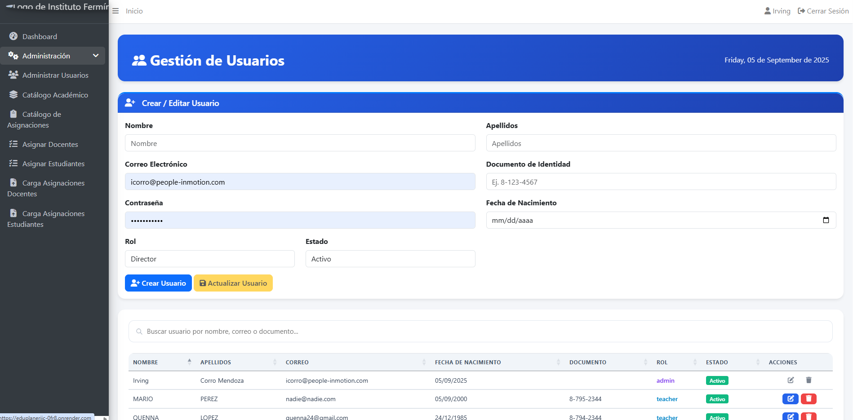

Modificar rol nombre de Teacher a Docente

*admite correos del con espacio

**Rol Docente**

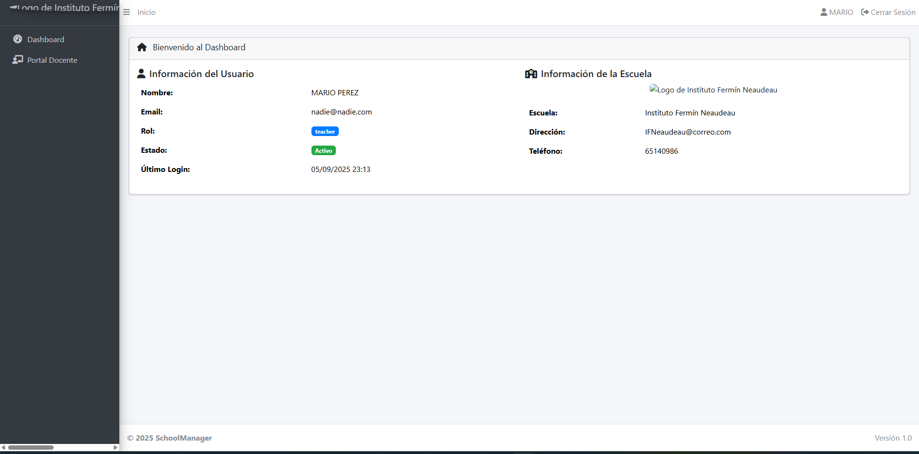

Agregar la opción de modificar contraseña

Colocar instrucciones de contraseña (Incluya una

Agregar el apellido al nombre que esta antes de cerrar sesión

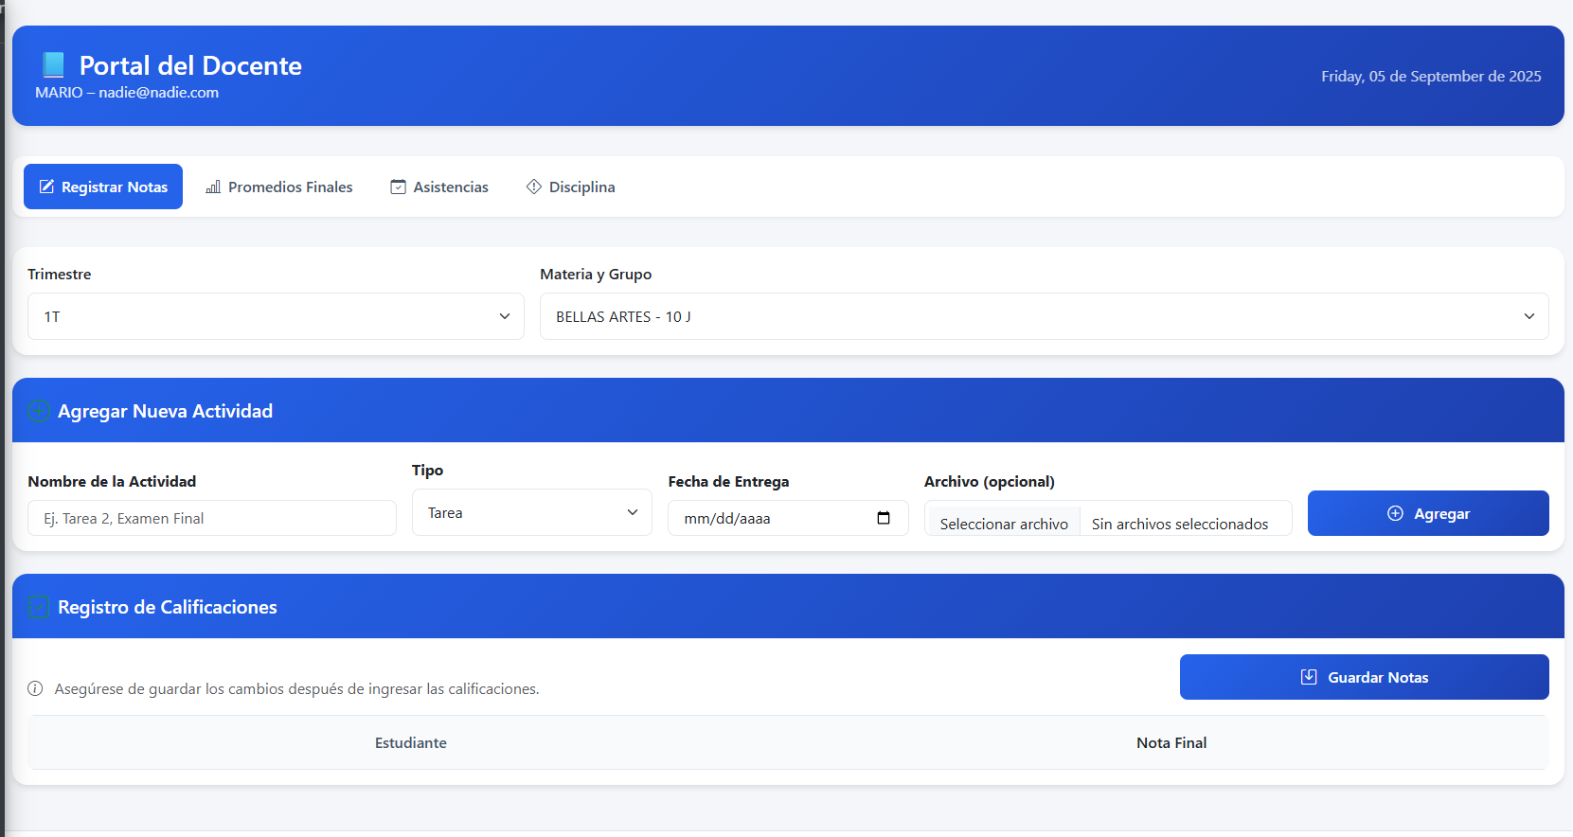

En el portal del docente no se cargan las actividades

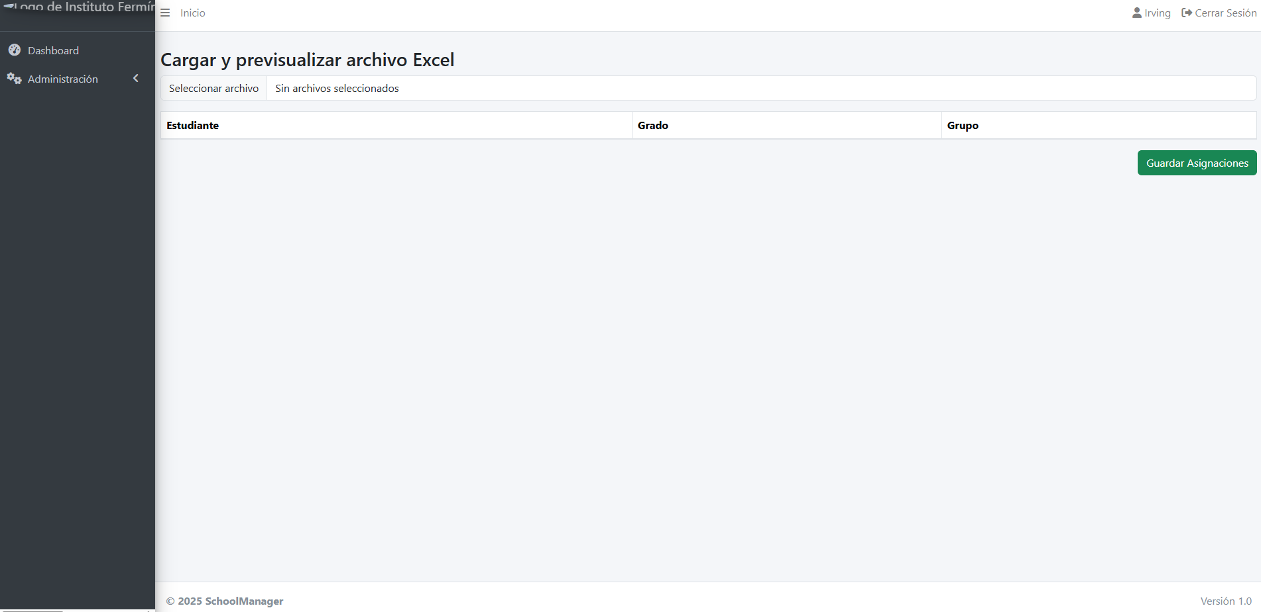

Agregar datos personales del estudiante

Aquí es importante que el portal del estudiante tenga la información del consejero asignado.

**Rol de Director**

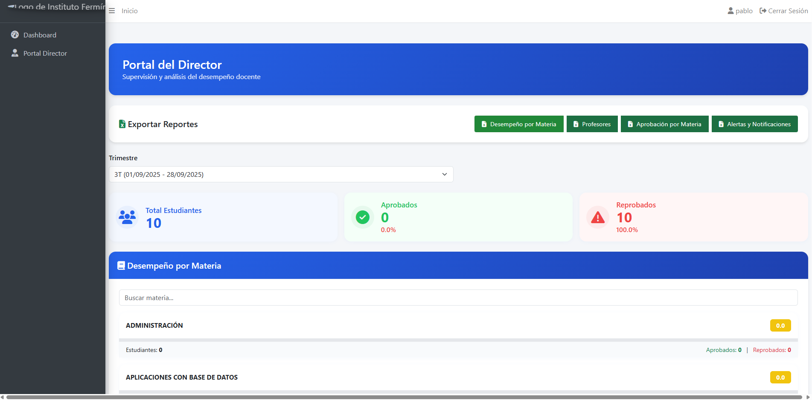

No se actualizan las estadísticas.

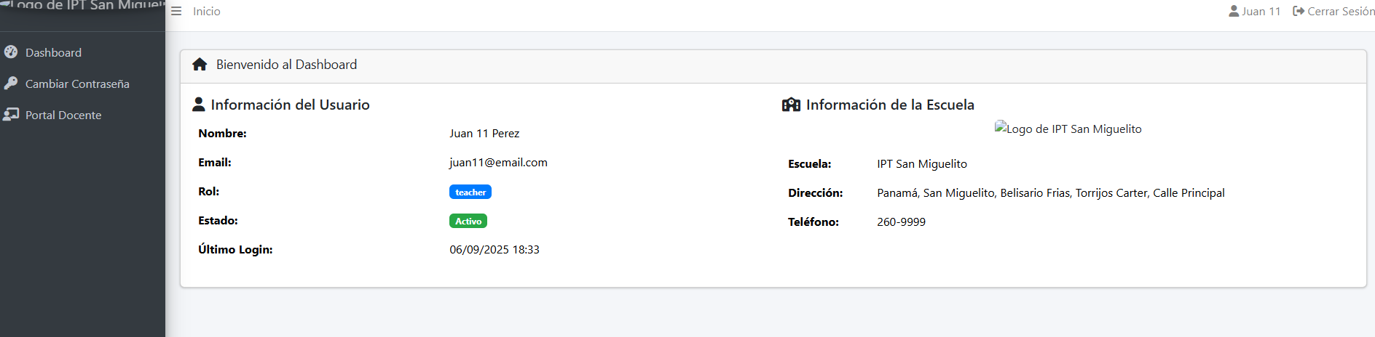

*Sigue saliendo el nombre dle rol como teacher debe ser docente

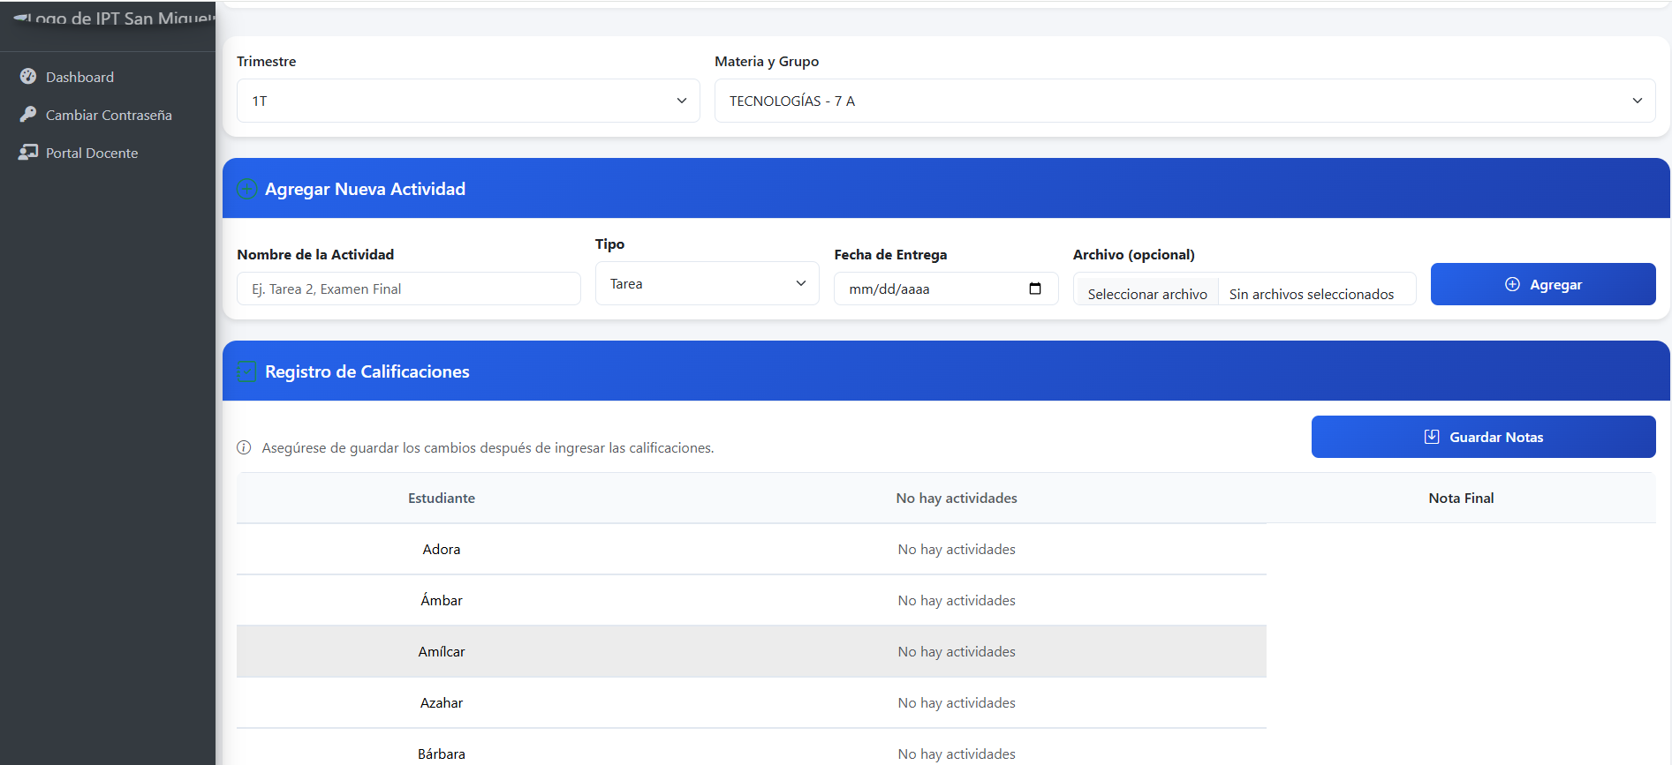

*Debe aparecer nombre apellido y cédula (apellido, nombre, cedula)

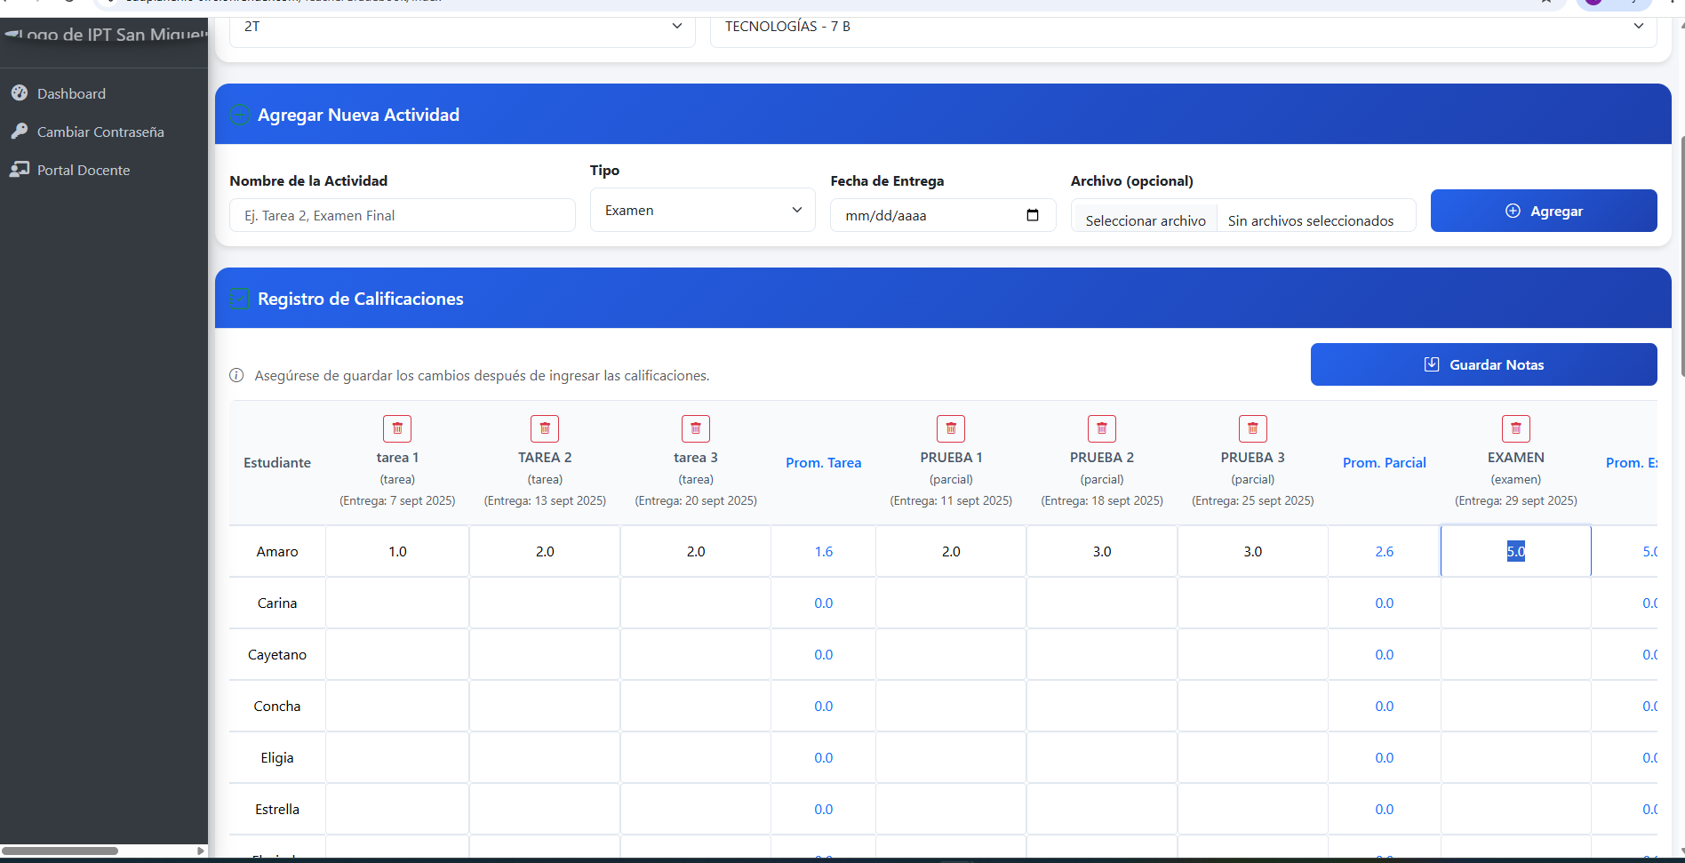

*Agregar barra de desplazamiento.

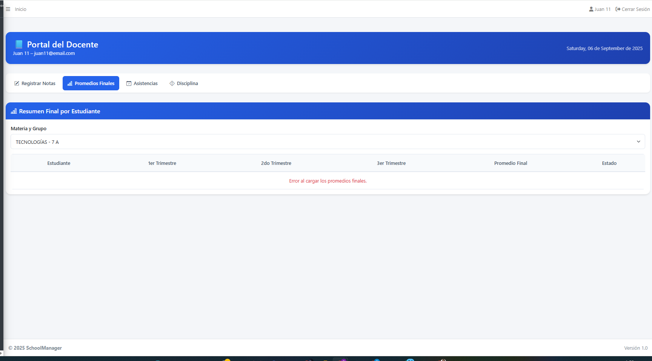

No carga el listado de estudiantes

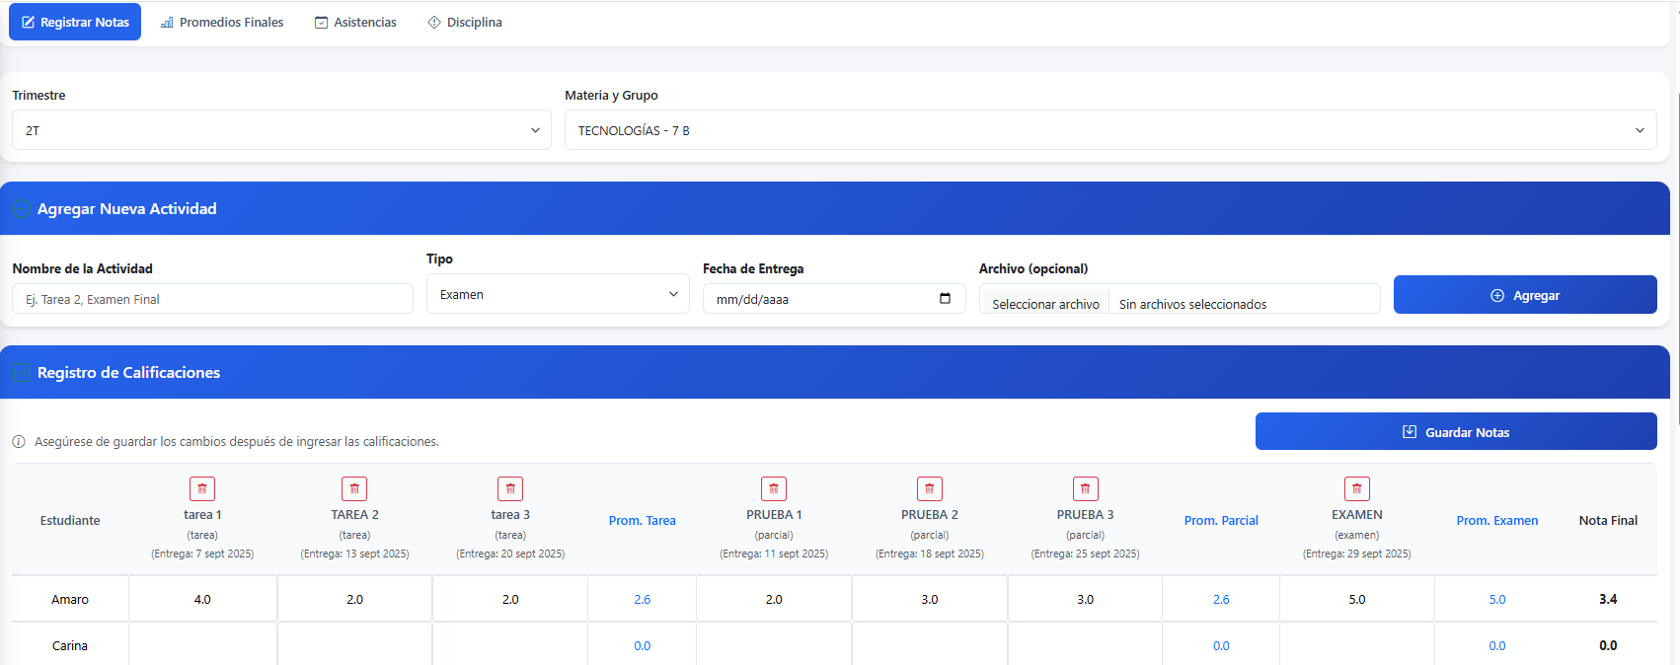

*No permite eliminar ni editar tareas, tampoco permite al profesor editar las calificaciones

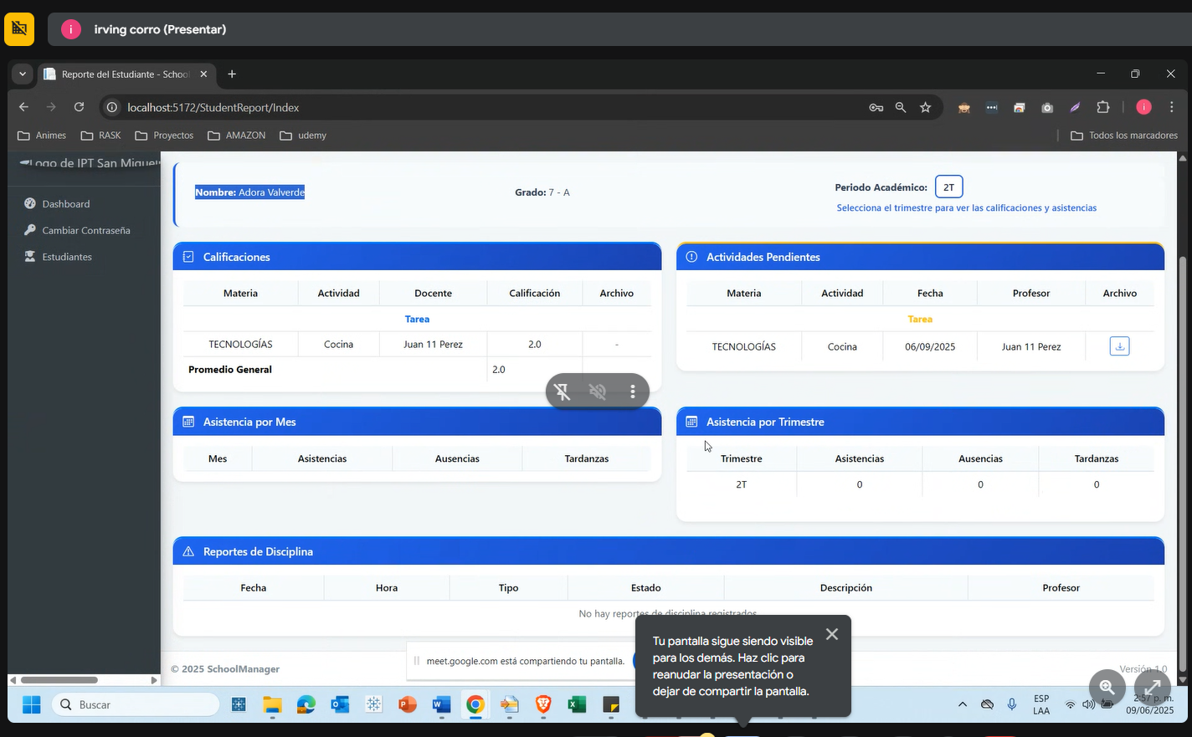

Agregar filtro de asignaturas o materias de tal forma que acudiente pueda ir filtrando y ver forma organizada las calificaciones.

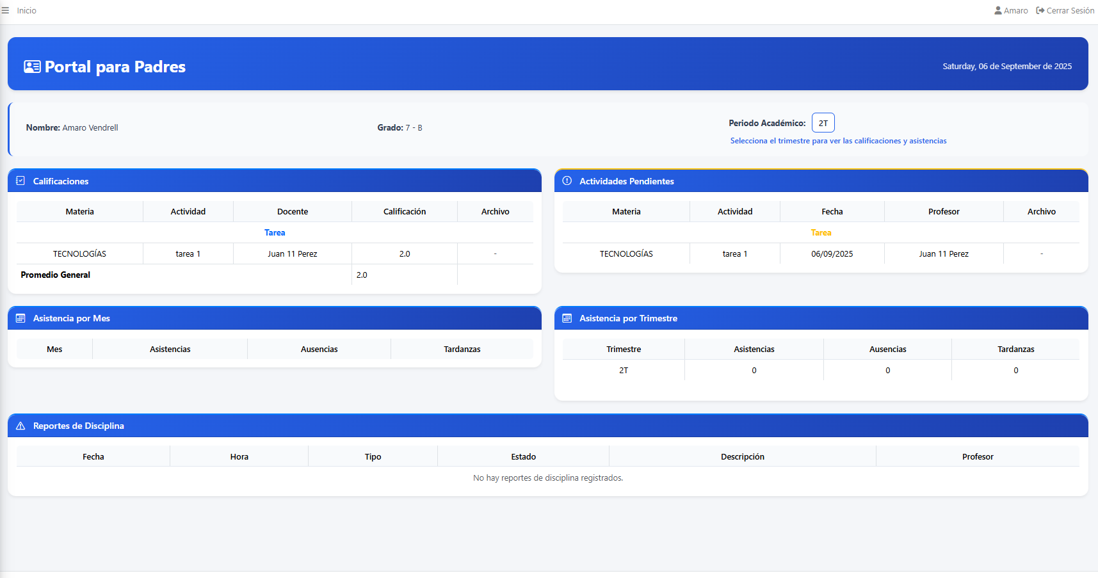

Debe poder exportar el expediente en formato de PDF del historial de disciplina.

Agregar

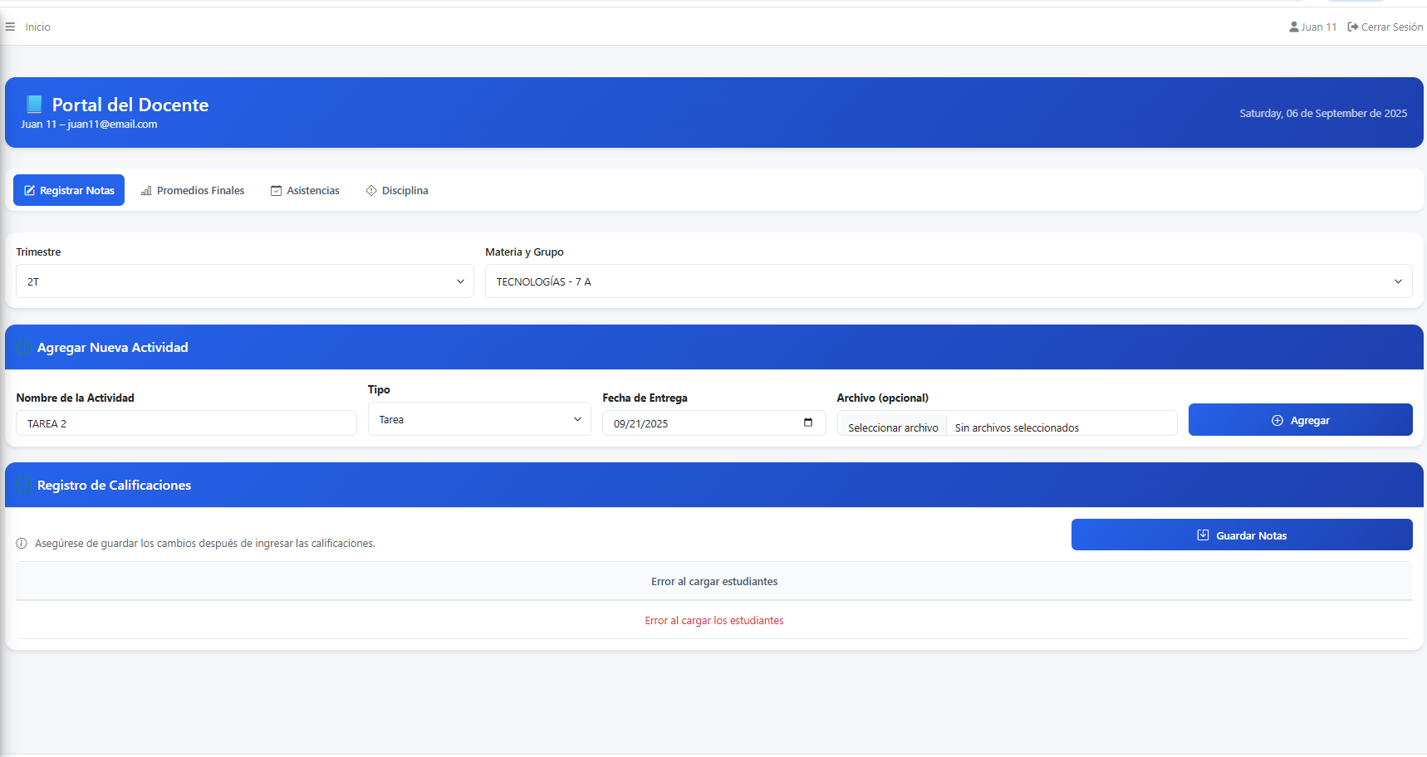

Agregar módulo de consejería: debe aparecer los datos de sus grupo asignados, el profesor debe tener acceso a ver las calificaciones o el promedio actual de su grupo y poder editar el teléfono de contacto del acudiente.